

**Hubble**

***Administración***

**Manual de Usuario**

**Índice**

Índice 2

1. Objetivos del documento 3

2. Glosario de términos 3

3. Introducción 3

4. Generales 4

Ayuda 4

Mensajes 4

Hipervínculo a formulario de edición 4

5. Seguridad 5

6. Usuarios 5

Listado 5

Creación 5

Edición 6

Cambiar estado 7

7. Proveedores 8

Listado 8

Creación 8

Edición 8

Cambio de estado 11

Cambio de estado en el TaskRunner 12

8. Aplicaciones 13

Listado 13

Creación 14

Edición/Configuración 14

Cambio de estado 16

Cambio de estado en TaskRunner 17

9. Health Index 18

Configuración 18

# Objetivos del documento

Documentar funcionalmente el módulo de administración de modo que le sirva al usuario Administrador de guía durante la puesta en funcionamiento del sistema.

# Glosario de términos

Para un mejor entendimiento del documento que se presenta, se definen algunos términos de acuerdo al significado y uso dentro del contexto de negocio de Hubble.

**KPIs:** Índices a medir para cada una de las aplicaciones dentro de Hubble. Actualmente es posible medir: Tareas, Defectos, Performance, Disponibilidad y Eventos.

**Proveedor:** Sistema externo a Hubble desde el cual se obtendrá información de los KPIs medibles para cada aplicación configurada en Hubble.

**Aplicación:** Aplicación monitoreada por Hubble de la cual se obtendrá información desde los diferentes proveedores y se medirá y evaluará atendiendo a los diferentes umbrales definidos para el período de consulta.

**Tablero:** Interfaces de usuario en su mayoría con gráficos que muestran el estado de cada aplicación monitoreada desde distintas perspectivas.

**Health Index:** Terminología del inglés traída al negocio para indicar los índices de medición que dictaminarán el *estado de salud* general de la aplicación.

# Introducción

El módulo de administración se encuentra integrado al propio Hubble, dando la posibilidad al usuario de contar con un menú de funcionalidades administrativas que permitirán gestionar usuarios, aplicaciones, proveedores y umbrales que serán utilizados para la interacción con los tableros.

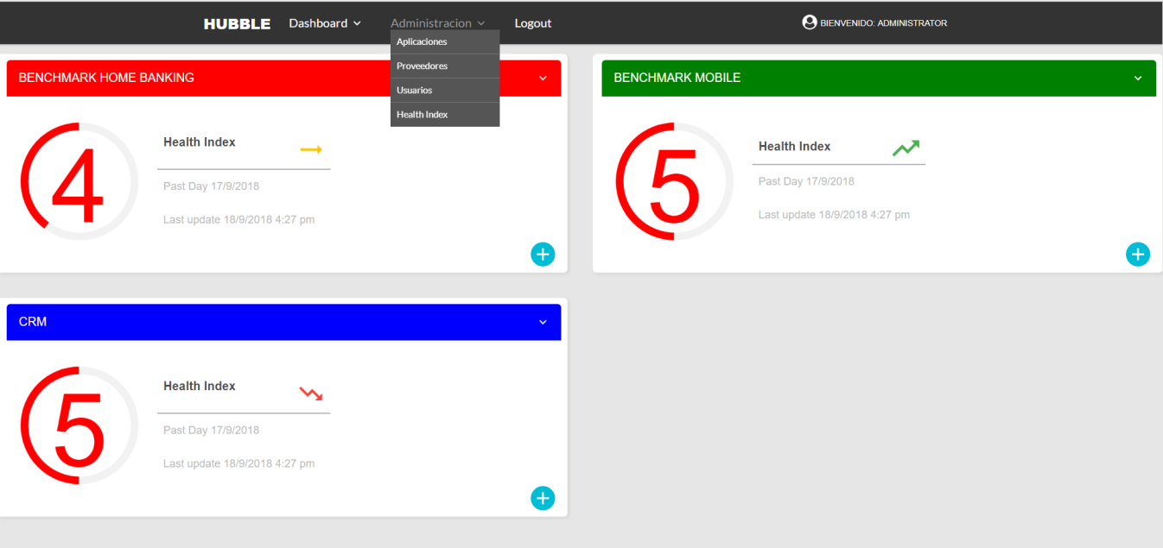

# Generales

## Ayuda

Dependiendo de la complejidad o la implicación que pueden tener determinadas acciones dentro del sistema se decidió incorporar una **ayuda** rápida en forma de mensaje flotante que aparece al pasar el puntero del ratón por encima de ícono que la identifica.

## Mensajes

Como resultado de cada acción se visualizará un cuadro de mensaje indicando el resultado de cada acción. El color de cada mensaje estará dado por la naturaleza del mensaje. Verde para los mensajes de éxito, rojo para los mensajes de error.

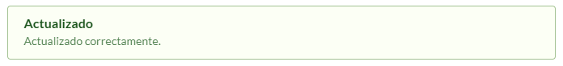

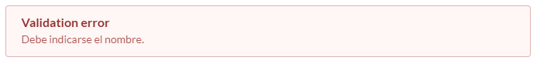

Excepto en el formulario de edición/configuración de aplicaciones que por su extensión se implementó un mensaje flotante que esté siempre visible independientemente del lugar del formulario donde se encuentre ubicado el usuario, siguiendo el mismo patrón de colores utilizado en el resto de los formularios, verde para los mensajes de éxito, rojo para los mensajes de error.

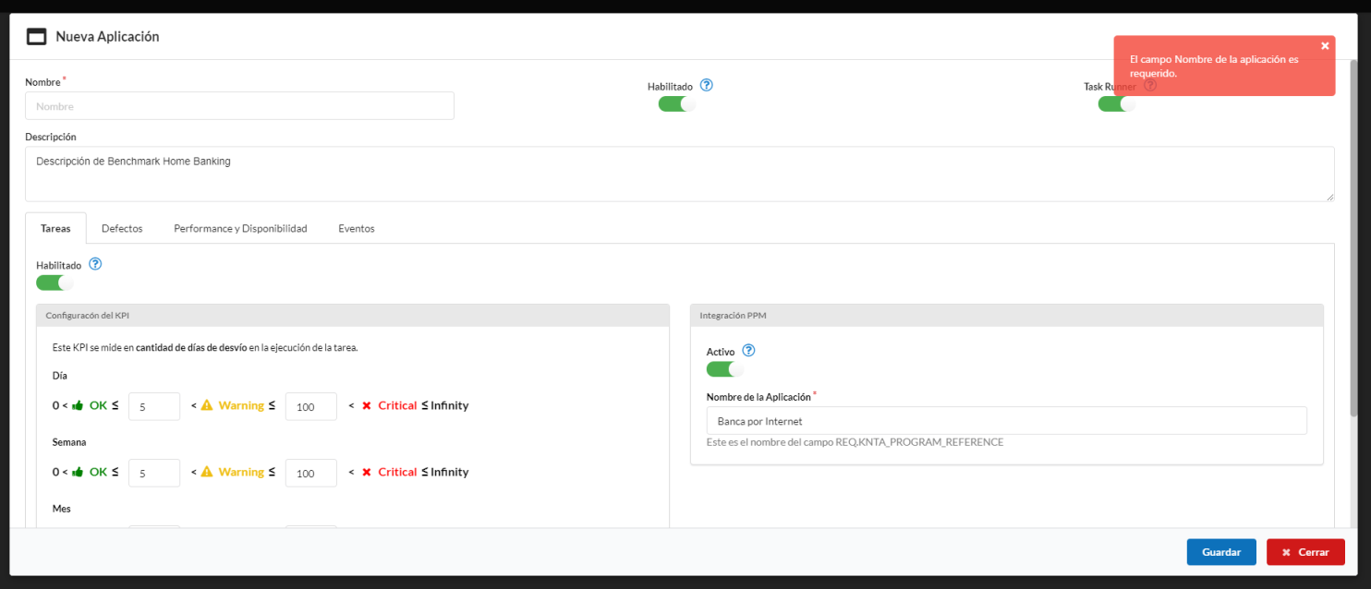

## Hipervínculo a formulario de edición

En todos los casos, los listados mostrarán como hipervínculo el contenido de la columna que identifica a la entidad listada. Dicho hipervínculo le dará la posibilidad al usuario de navegar al formulario de edición que corresponda.

# Seguridad

La seguridad sigue un esquema simple de usuarios y roles.

Los usuarios deberán autenticarse en el sistema utilizando su dirección de correo electrónico y su contraseña.

Cada usuario podrá tener uno o más de los siguientes roles:

* **Administrador**
* **Usuario**

El administrador podrá crear, modificar, y deshabilitar usuarios, así como blanquear las contraseñas. Por otro lado el usuario podrá visualizar los tableros con la información de las aplicaciones que se le hayan asignado durante su alta. El menú se visualizará teniendo en cuenta el rol del usuario autenticado.

# Usuarios

A través de esta funcionalidad se podrán listar, crear y editar los usuarios que podrán interactuar con la aplicación.

Los usuarios podrán o no estar habilitados en el sistema y este estado estará directamente relacionado con la posibilidad de interactuar o no con el sistema.

## Listado

En el listado se muestran todos los usuarios independientemente de su estado. De cada uno se muestra, el correo electrónico, el nombre, los roles, las aplicaciones asociadas y el estado.

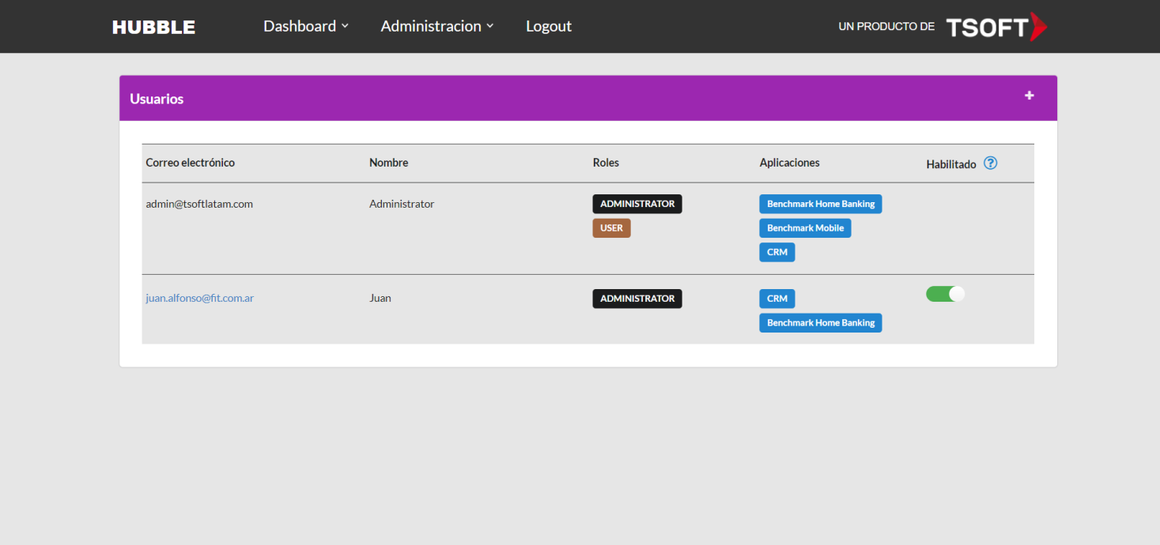

## Creación

En la parte superior derecha del listado a través del signo de (+) se podrán visualizar una ventana emergente con el formulario desde el cual será posible crear un nuevo usuario.

Utilice el usuario “Administrador” para crear los usuarios en el sistema, consulte a su proveedor para obtener las credenciales. Este usuario tendrá un tratamiento diferente al resto, no podrá ser modificado ni alterar su estado y se recomienda que sólo sea usado para la carga inicial de datos.

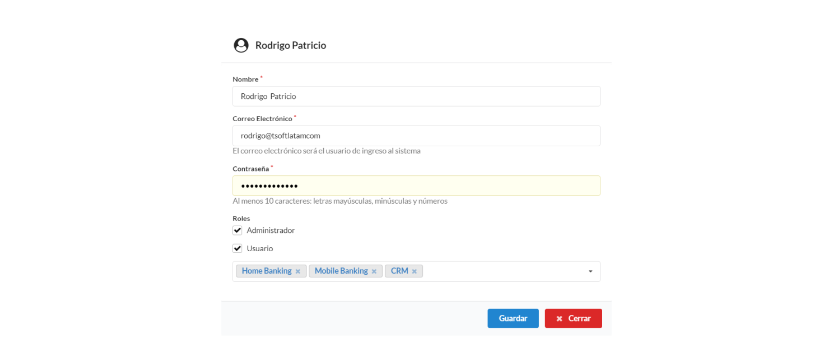

Acá se deberá definir con carácter obligatorio el nombre, el correo electrónico, la contraseña, el o los roles que va a tener dentro de la aplicación. El correo electrónico deberá ser diferente para cada usuario dentro de Hubble.

En caso de haber seleccionado el rol de “Usuario” se habilitará una lista desplegable con las aplicaciones habilitadas dentro de Hubble que tendrá asociadas y no se podrá crear un usuario con rol “Usuario” sin aplicaciones asociadas.

El correo electrónico y la contraseña serán las credenciales que utilizará luego el usuario para autenticarse en la aplicación.

La contraseña deberá tener al menos 10 caracteres, letras mayúsculas, minúsculas y números. No es necesaria su renovación, ya que no hay una política de vencimiento de contraseñas.

Una vez lleno todos los datos se debe presionar el botón “Guardar” y un mensaje aparecerá en la parte superior del formulario indicando el resultado de la acción. El formulario permanece abierto dando la posibilidad de crear otro usuario.

El botón “Cerrar” limpia los datos del formulario, cierra la ventana emergente y retorna el control al listado.

## Edición

En el listado, el correo electrónico del usuario queda como hipervínculo al formulario de edición, donde se podrán modificar la totalidad de los datos del usuario seleccionado.

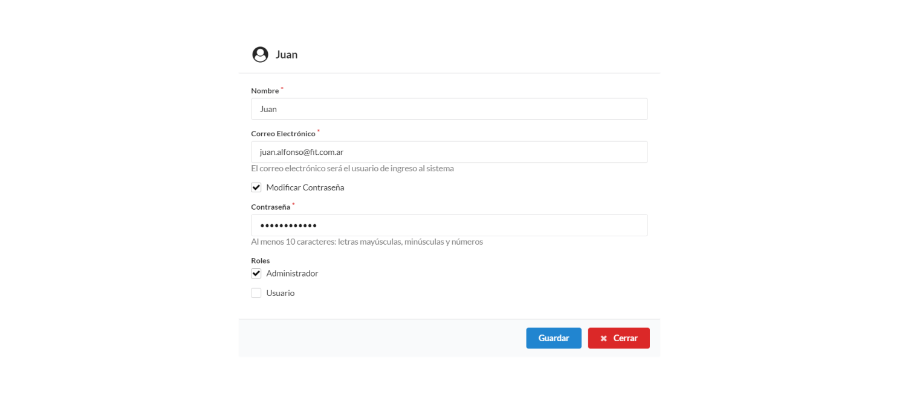

El funcionamiento y validaciones son las mismas que para la creación con la salvedad que si se desea modificar la contraseña se debe indicar explícitamente, de lo contrario el campo de la contraseña no se visualiza en el formulario y el usuario conserva la contraseña inicial.

Una vez efectuada la modificación de los datos correspondientes, se debe presionar el botón “Guardar” y un mensaje aparecerá en la parte superior del formulario indicando el resultado de la acción.

El botón “Cerrar” limpia los datos del formulario, cierra la ventana emergente y retorna el control al listado.

## Cambiar estado

Desde el propio listado se podrá cambiar el estado de los usuario, tan solo moviendo el interruptor de la columna “Habilitado” de un lado al otro, con lo cual se podrá habilitar/deshabilitar con un solo click y en la parte superior del formulario aparecerá un mensaje con el resultado de la acción. El interruptor en verde indica que el usuario está habilitado, en rojo deshabilitado. Deshabilitar un usuario, lo inhabilita a interactuar con en el sistema.



# Proveedores

## Listado

En el listado se muestran todos los proveedores independientemente de su estado y de cada uno se muestra el nombre con el que se encuentra registrado en Hubble, su estado y el estado en el que se encuentra en el TaskRunner.

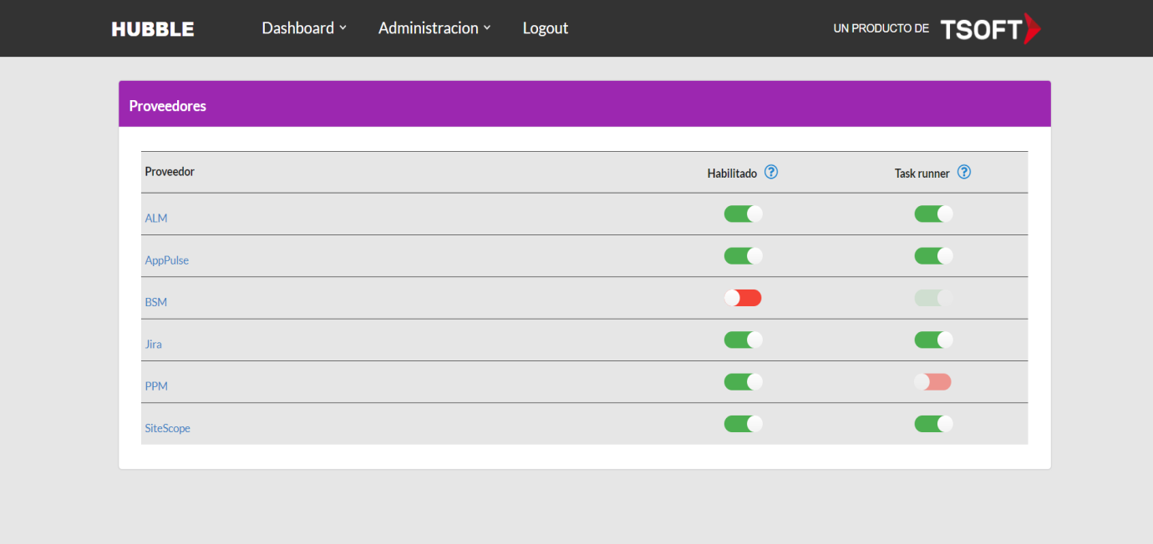

## Creación

Desde la interfaz de Hubble, no se podrán crear proveedores, una vez que inicie el sistema, este automáticamente se inicializará con los que se muestran en el listado de la imagen anterior, la configuración será una configuración por defecto que el usuario administrador deberá modificar a través del formulario de edición, de forma que se adecue al ambiente de explotación.

## Edición

En el listado, el nombre del proveedor queda como hipervínculo al formulario de edición, donde se podrán modificar la totalidad de los datos. Cada formulario de edición es diferente de acuerdo a las necesidades de cada proveedor. Pero todos tienen tres secciones:

* Entorno: Define todas las propiedades de conexión con el proveedor.
* Configuración: Define las propiedades de comunicación y/o integración entre Hubble y el proveedor en cuestión.
* TaskRunner: Define la frecuencia, el rango horario y días en los que se va a ejecutar el TaskRunner que extraerá los datos del proveedor a Hubble.

También cuenta con la funcionalidad “Test”, botón desde el cual se podrá probar la conectividad en ese instante del proveedor y al mismo tiempo se verifica que la configuración del entorno es la correcta.

Una vez efectuada la modificación de los datos correspondientes, se debe presionar el botón “Guardar” y un mensaje aparecerá en la parte superior del formulario indicando el resultado de la acción.

El botón “Cerrar” limpia los datos del formulario, cierra la ventana emergente y retorna el control al listado.

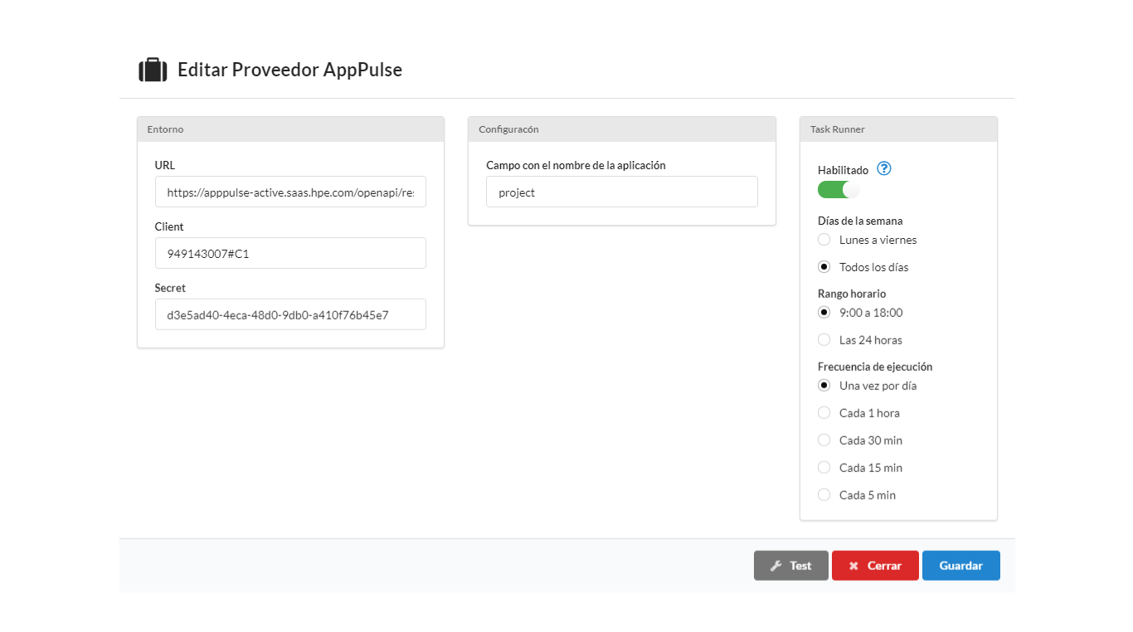

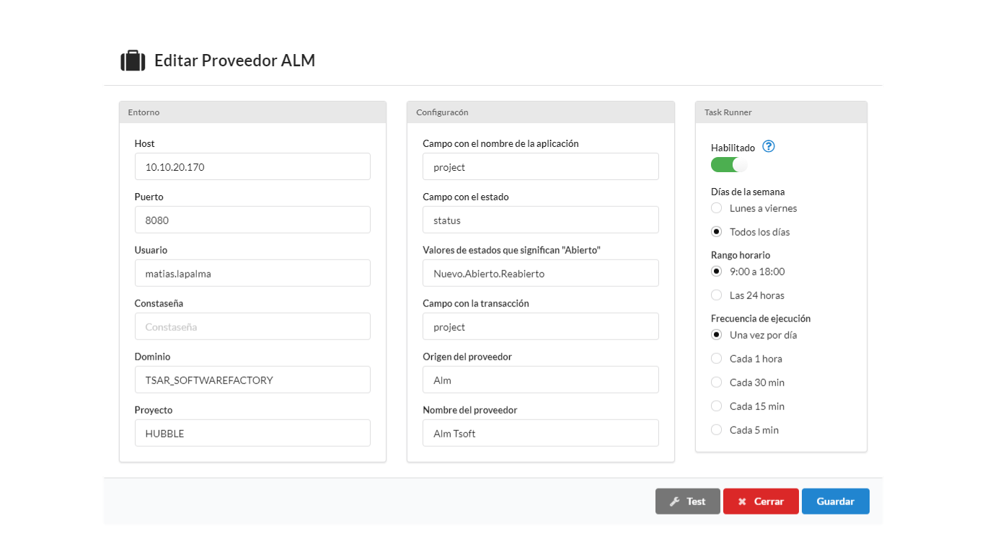

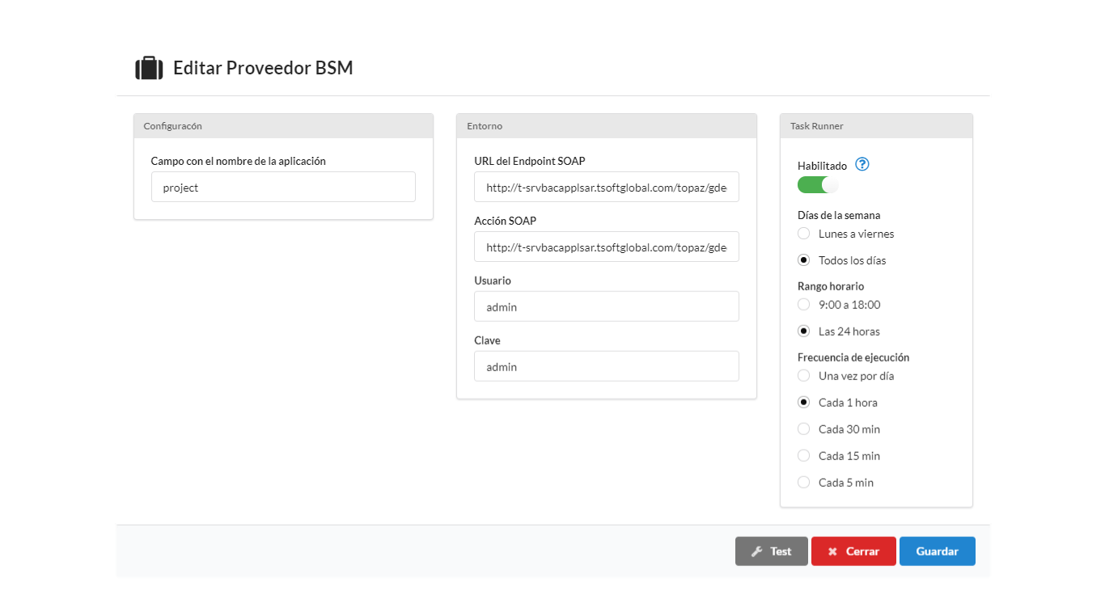

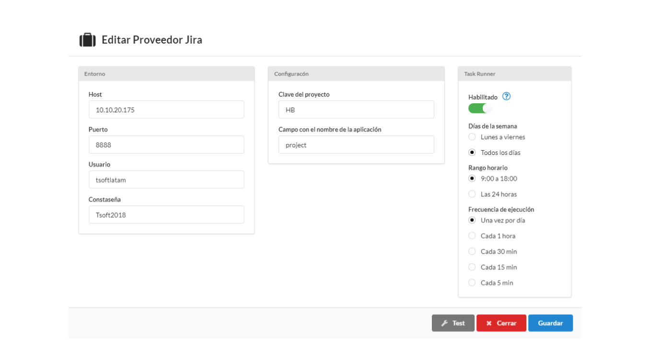

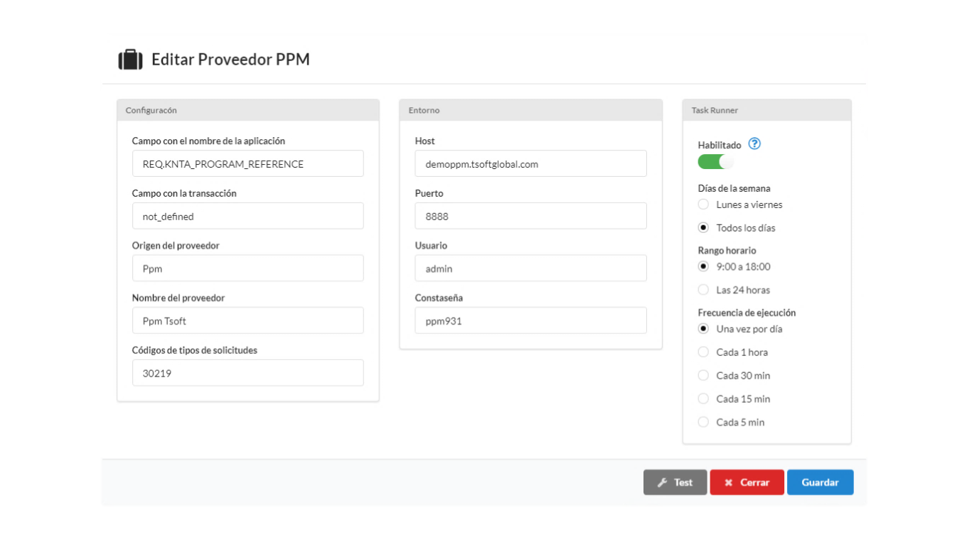

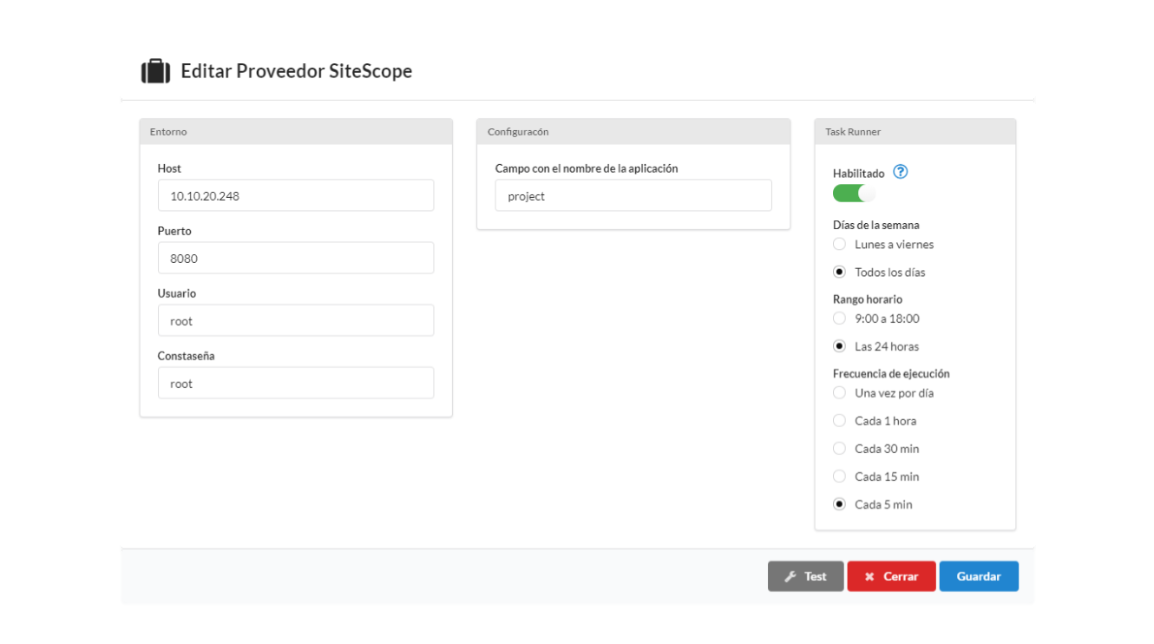

## Cambio de estado

Desde el propio listado se podrá cambiar el estado de los proveedor, tan solo moviendo el interruptor de la columna “Habilitado” de un lado al otro, con lo cual se podrá habilitar/deshabilitar con un solo click y en la parte superior del formulario aparecerá un mensaje con el resultado de la acción. El interruptor en verde indica que el proveedor está habilitado, en rojo deshabilitado.

Si como resultado de esta acción, un proveedor quedara deshabilitado, no será posible configurar la toma de muestras desde este para ninguna aplicación.

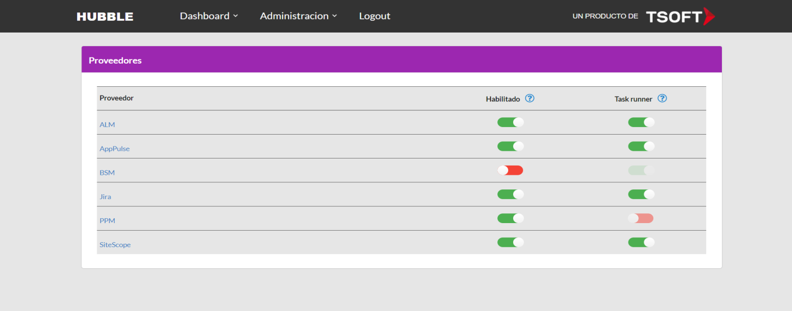

## Cambio de estado en el TaskRunner

Desde el listado se podrá cambiar el estado de cada proveedor en el TaskRunner, tan solo moviendo el interruptor de la columna “Task Runner” de un lado al otro, con lo cual se podrá habilitar/deshabilitar con un solo click y en la parte superior del formulario aparecerá un mensaje con el resultado de la acción. El interruptor en verde indica que el proveedor está habilitado en el TaskRunner, en rojo deshabilitado.

Esta misma acción se podrá ejecutar desde el formulario de edición de cada proveedor.

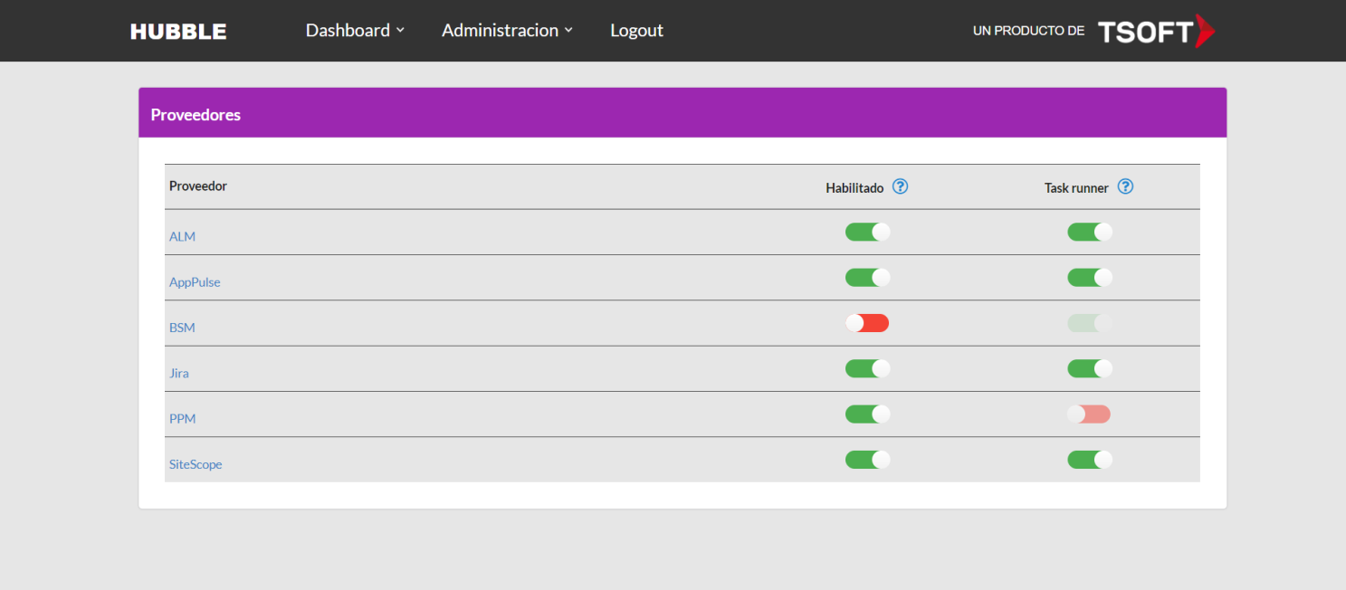

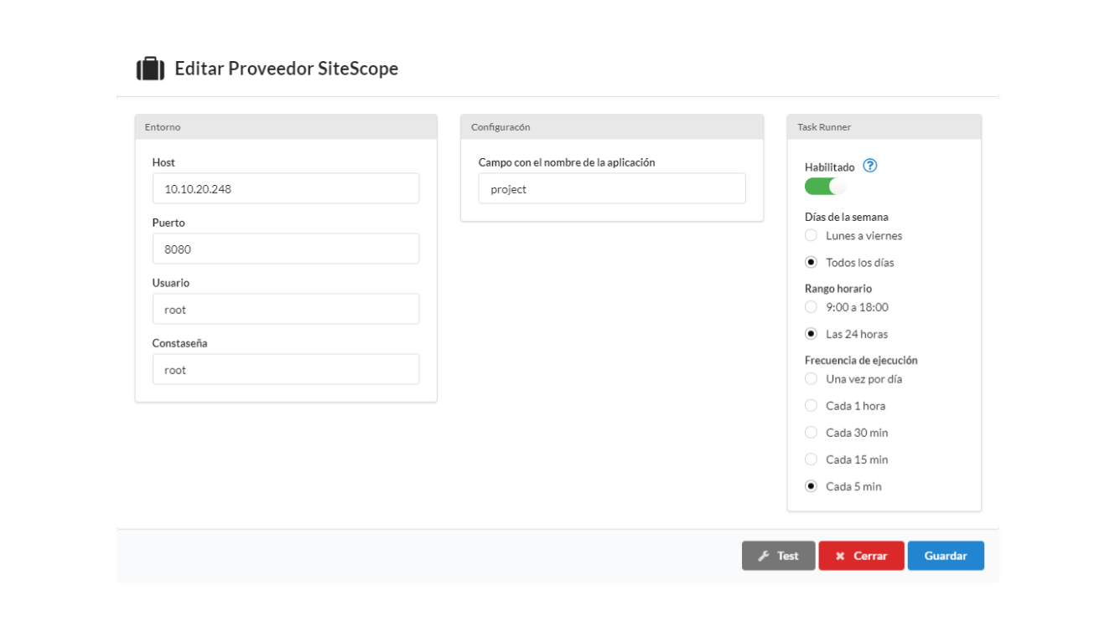

En cualquier caso esta acción detiene la toma de muestra desde el proveedor en cuestión, afectando a todas las aplicaciones integradas con él.

# Aplicaciones

## Listado

En el listado se muestran todos las aplicaciones independientemente de su estado y de cada una se muestra el nombre, descripción, KPIs activos, el estado y el estado en el TaskRunner.

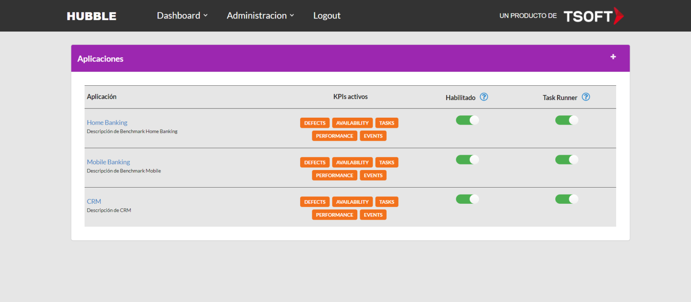

## Creación

En la parte superior derecha del listado a través del signo de (+) se podrán visualizar una ventana emergente con el formulario desde el cual será posible crear una nueva aplicación.

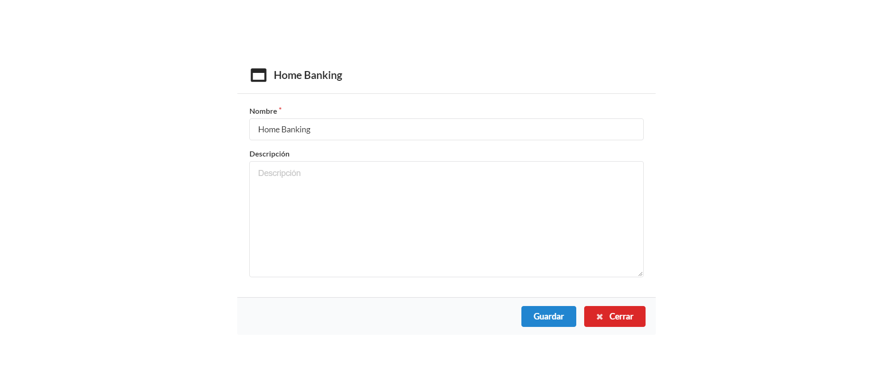

Acá se deberá definir con carácter obligatorio el nombre y de forma opcional se puede agregar una descripción. El nombre de la aplicación deberá ser único dentro de Hubble.

Una vez lleno todos los datos se deberá presionar el botón “Guardar” y un mensaje aparecerá en la parte superior del formulario indicando el resultado de la acción. El formulario permanece abierto dando la posibilidad de crear otra aplicación.

El botón “Cerrar” limpia los datos del formulario, cierra la ventana emergente y retorna el control al listado.

Hasta acá se tiene creada una aplicación pero contiene la configuración por defecto. Se debe proceder a editarla y definir los valores que se ajusten a cada caso a través del formulario de edición/configuración.

## Edición/Configuración

En el listado, el nombre de la aplicación queda como hipervínculo al formulario de edición/configuración, donde se podrán modificar la totalidad de los datos de la aplicación seleccionada. En caso de ser la primera vez se recomienda revisar con atención todos los parámetros configurados por defecto al momento de su creación y modificar los que sean necesarios.

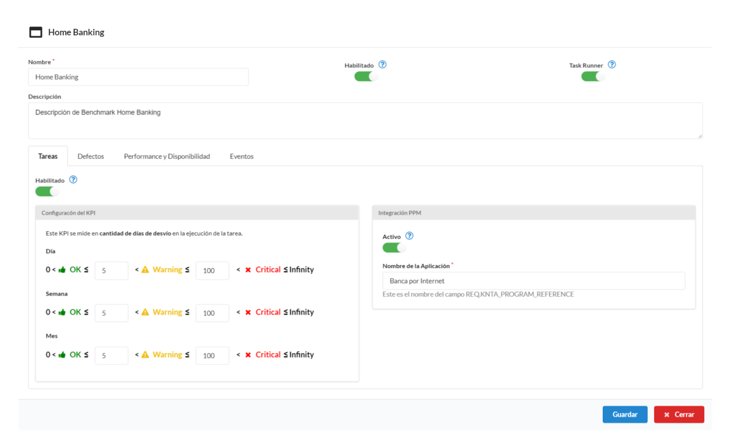

Este formulario se encuentra dividido en dos partes, la parte superior que contiene la configuración general de la aplicación propiamente y la parte inferior compuesta de 4 pestañas con la configuración de cada KPI medible dentro de Hubble.

*Datos generales*

En la parte superior o de datos generales tal como en el formulario de creación, es obligatorio el nombre de la aplicación y opcional la descripción, pudiendo modificar libremente ambos siempre que el nuevo nombre no coincida con otra aplicación registrada en Hubble.

Por otro lado es posible modificar el estado propiamente de la aplicación y su estado en el TaskRunner.

*KPIs*

En la parte inferior en cada pestaña se puede habilitar o no la medición de cada uno de los KPIs mediante el interruptor que aparece inmediatamente debajo del nombre de la pestaña. El interruptor en verde indica que el KPI está habilitado, en rojo deshabilitado.

Luego es necesario configurar los umbrales aplicables a cada período de tiempo con los que se medirá y evaluará el KPI. Dentro del panel de configuración de umbrales se especifica la unidad de medida utilizada y en la que se expresarán los valores definidos.

Para cada KPI aparecerá un panel por cada uno de los proveedores que pueden suministrar datos para su medición. Para habilitar/deshabilitar la integración se debe accionar el interruptor que aparece en cada panel y luego completar los datos requeridos. Esta integración indica que al correr el TaskRunner, se extraerán datos desde este proveedor para medir el KPI en cuestión para la aplicación que se está configurando.

En caso que algún proveedor se encuentre deshabilitado, los paneles de integraciones asociados a él, aparecerán pero estarán deshabilitados y no será posible activar la integración ni modificar ninguno de sus datos.

Si un KPI es habilitado, deberán estar configurados todos sus umbrales y configurada al menos una integración.

Si una integración es habilitada, se deben configurar todos los campos contenidos dentro del panel.

Una vez efectuada la modificación de los datos correspondientes, se debe presionar el botón “Guardar” y un mensaje flotante aparecerá en la parte superior derecha del formulario indicando el resultado de la acción.

El botón “Cerrar” limpia los datos del formulario, cierra la ventana emergente y retorna el control al listado.

## Cambio de estado

Desde el propio listado se podrá cambiar el estado de las aplicaciones, tan solo moviendo el interruptor de la columna “Habilitado” de un lado al otro, con lo cual se podrá habilitar/deshabilitar con un solo click y en la parte superior del formulario aparecerá un mensaje con el resultado de la acción. El interruptor en verde indica que la aplicación está habilitada, en rojo deshabilitada.

Si como resultado de esta acción, una aplicación quedara deshabilitada, no será posible visualizarla en ningún tablero y no estará disponible para ser asociada a ningún usuario.

Esta misma acción se podrá ejecutar desde el formulario de edición de cada aplicación.

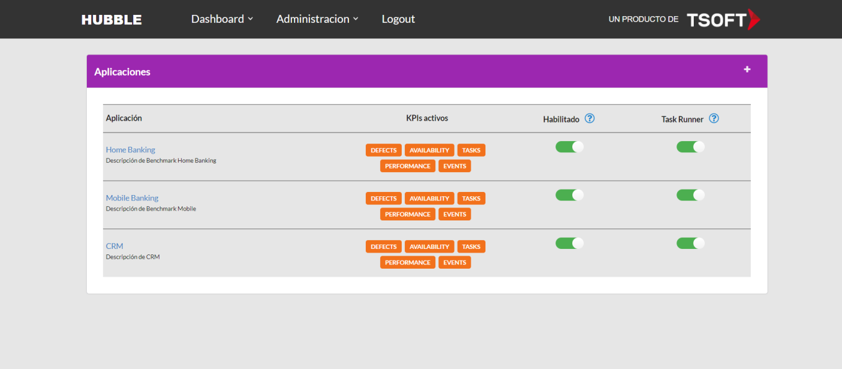

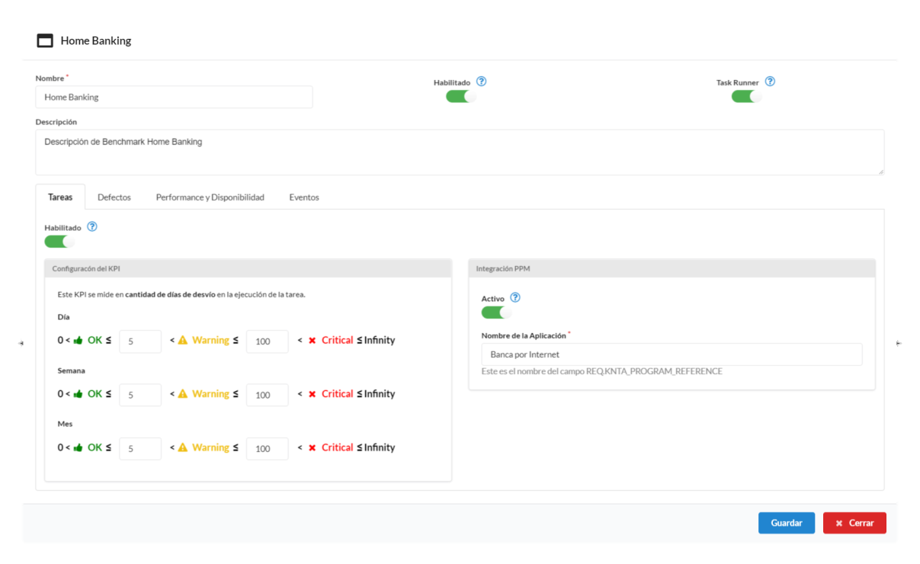

## Cambio de estado en TaskRunner

Desde el listado se podrá cambiar el estado de cada aplicación en el TaskRunner, tan solo moviendo el interruptor de la columna “Task Runner” de un lado al otro, con lo cual se podrá habilitar/deshabilitar con un solo click y en la parte superior del formulario aparecerá un mensaje con el resultado de la acción. El interruptor en verde indica que la aplicación está habilitada en el TaskRunner, en rojo deshabilitado.

Esta misma acción se podrá ejecutar desde el formulario de edición de cada aplicación.

En cualquier caso esta acción detiene la toma de muestra para esta aplicación, desde todos los proveedores configurados.

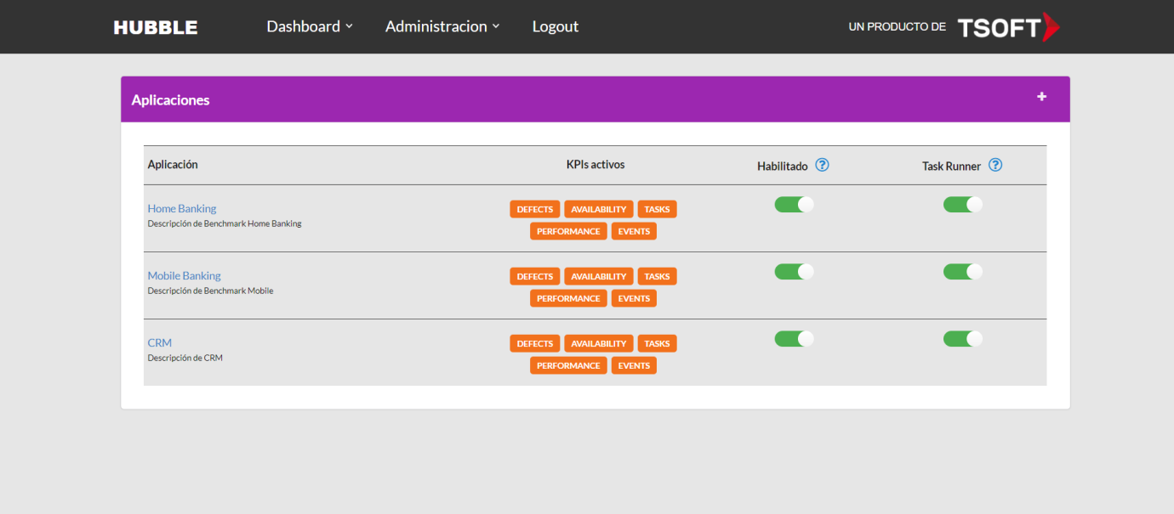

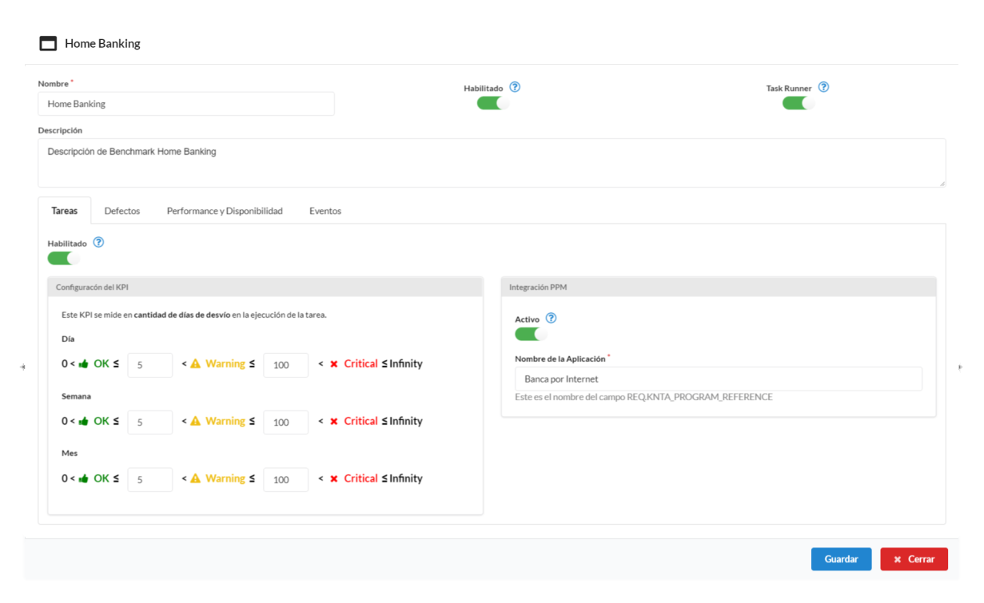

# [Health Index](http://10.10.20.175:9999/thresholds)

## Configuración

Desde este formulario se podrán configurar los umbrales health index que luego serán utilizados desde los tableros para la visualización de la información recopilada de cada aplicación.

Los valores a configurar van a estar en el rango del 10 al 1 y tienen que cumplir con la condición expresada por los signos algebraicos “<” y “≤”. La validación se hace automáticamente al modificar el valor y en caso de no cumplir con las restricciones, se mostrará inmediatamente el valor anterior.

Inicialmente el sistema contará con valores configurados por defecto, pero estos pueden ser modificados en cualquier momento dependiendo del escenario de explotación del sistema.

Una vez modificado los rangos, se debe dar click en el botón “Guardar” haciendo que se registren los cambios, e inmediatamente se verán reflejados en los gráficos de los tableros correspondientes.

Como resultado de la acción se mostrará en mensaje en la parte superior del formulario.

